蚌埠市鑫泰新型建材有限公司
商品混凝土及水稳拌合站项目（不含水稳拌合站）
竣工环境保护验收意见

2019年10月5日，蚌埠市鑫泰新型建材有限公司根据商品混凝土及水稳拌合站项目（不含水稳拌合站）竣工环境保护验收监测报表并对照《建设项目竣工环境保护验收暂行办法》，严格依照国家有关法律法规、建设项目竣工环境保护验收技术规范/指南、本项目环境影响评价报告表和审批部门审批决定等要求对本项目进行验收，提出意见如下：

一、工程建设基本情况

（一）建设地点、规模、主要建设内容
建设地点：蚌埠市高新区天河科技园中联物流路以西；
建设性质：新建；
建设内容与规模：建设内容包括混凝土搅拌站，水泥筒库，粉煤灰筒库、矿粉筒库、外加剂储罐等，购置相关设备，项目建成年产30万立方米商品混凝土生产线，水稳拌合站暂未建设；
（二）建设过程及环保审批情况
2017年11月蚌埠市鑫泰新型建材有限公司委托苏州合巨环保技术有限公司承担完成《蚌埠市鑫泰新型建材有限公司商品混凝土及水稳拌合站项目环境影响报告表》编制工作，2018年6月11日通过蚌埠市环境保护局《关于蚌埠市鑫泰新型建材有限公司商品混凝土及水稳拌合站项目环境影响报告表批复的函》（蚌环高许[2018]17号）审批。2018年6月开工建设，2019年3月建成，与其联动的环境保护设施一并投入运行。
（三）投资情况
项目实际总投资为10000万元，环保投资为200万元，所占比例为2%。

（四）验收范围

本次项目验收为《蚌埠市鑫泰新型建材有限公司商品混凝土及水稳拌合站项目环境影响报告表》及环评审批意见中年产30万立方米商品混凝土生产线，及配套的环保设施，水稳拌合站暂未建设，不在本次验收范围内。
- 工程变动情况

其他按照环评内容进行建设，未发生重大变更。

三、环境保护设施建设情况

（一）废水

本项目生产废水为车辆和设备冲洗的废水，生活污水来自职工生活产生的清洗废水。车辆和设备冲洗水先进入砂石分离机分离废水中的砂石，再进入沉淀池及沉淀罐打入混凝土搅拌站生产用水，不外排；生活污水经化粪池处理后定期由环卫部门清掏，并签订合同。

（二）废气
本项目废气主要为无组织排放废气。其中无组织排放废气有石仓、沙仓的堆场粉尘、预拌混凝土搅拌站搅拌废气及粉料筒库粉尘废气经布袋除尘器处理后在车间内排放。

（三）噪声
该项目噪声污染源主要噪声主要来源为搅拌站、运输车辆、装载机、皮带输送机等设备。经采取封闭式围护措施和厂区建筑物的隔声、距离的衰减等措施实现项目噪声达标排放。

（四）固体废物
本项目固体废物包括砂石分离机产生的砂、石，厂区职工产生的办公、生活垃圾及除尘器收集的灰渣。
砂石分离机产生的砂、石、除尘器收集的灰渣回用于生产；生活垃圾收集后由环卫部门统一清运，对周围环境基本无影响，做到固体废物资源化利用。

四、环境保护设施调试效果

蚌埠市鑫泰新型建材有限公司委托安徽国晟检测技术有限公司于2019年9月4日-2019年9月5日进行了现场监测，检测结果如下：

1.废水
本项目生产废水为车辆和设备冲洗的废水，生活污水来自职工生活产生的清洗废水。辆和设备冲洗的废水及砂、石分离机分离后重复使用和用于混凝土生产，不外排；生活污水经化粪池处理后定期由环卫部门清掏，不外排，并签订合同。

2.废气
验收监测结果表明：验收监测期间，厂界○G₄~○G₆监控点周界外颗粒物最大排放浓度为0.416mg/m³，满足《水泥工业大气污染物排放标准》（GB4915-2013）表1和表3中无组织排放监控浓度限值0.5mg/m³，达标排放。

3.厂界噪声
检测结果表明：验收监测期间，厂界噪声检测值为昼间52.1dB（A）-58.6dB（A）。满足《工业企业厂界环境噪声排放标准》（GB12348-2008）中的2类标准。

4.固体废物
本项目固体废物包括车辆和设备冲洗的废水及砂、石分离机分离后产生的砂石及除尘器收集的灰渣，厂区职工产生的办公、生活垃圾。
车辆和设备冲洗的废水及砂、石分离机分离后产生的砂石及除尘器收集的灰渣回用于生产，做到固体废物资源化利用；生活垃圾收集后由环卫部门统一清运。

五、验收结论

蚌埠市鑫泰新型建材有限公司商品混凝土及水稳拌合站项目执行了环境影响评价制度，环境保护审查、审批手续完备，基本按照环评文件及批复的要求落实了污染防治及生态保护措施，根据《蚌埠市鑫泰新型建材有限公司商品混凝土及水稳拌合站项目阶段性竣工环境保护验收监测报告》，主要污染物达标排放。具备项目竣工环境保护验收条件，同意通过项目竣工环境保护验收。

六、后续要求
1.将环境管理纳入生产管理，安排专业技术人员维护环保设施的正常运行。

2.加强各种处理设施的维修、保养及管理，确保污染治理设施的正常运转，污染物达标排放。

七、验收人员信息

蚌埠市鑫泰新型建材有限公司商品混凝土及水稳拌合站项目阶段性竣工环境保护验收会参会单位有：蚌埠市鑫泰新型建材有限公司、项目验收监测编制单位及专家。（具体名单附后）

蚌埠市鑫泰新型建材有限公司

2019年10月5日

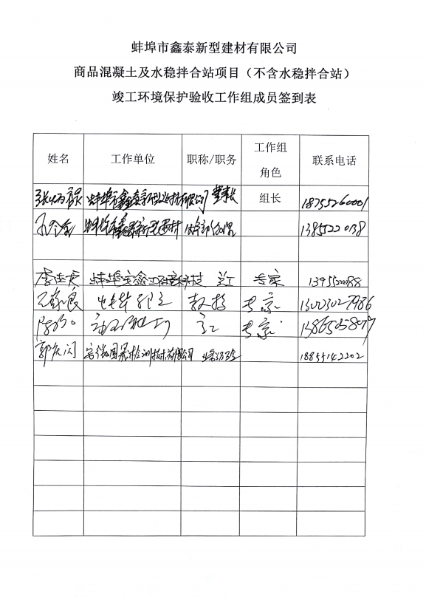

其他需要说明的事项

根据《建设项目竣工环境保护验收暂行办法》和《建设项目竣工环境保护验收技术指南 污染影响类》的要求，我公司就本项目验收需要说明的事项如下：

1环境保护设施设计、施工和验收过程简况

1.1设计简况

本项目的环境保护设施纳入了初步设计，环境保护设施的设计符合环境保护设计规范的要求，编制了环境保护篇章，落实了防治污染和生态破环的措施以及环境保护设施投资概算。

1.2施工简况
本项目于2018年6月开始建设，环境保护设施的建设进度和资金得到了保证，项目在建设过程中组织实施了环境影响报告表及蚌埠市环境保护局关于该项目批复中提出的环境保护对策措施。

1.3验收过程简况

我公司于2017年11月委托苏州合巨环保技术有限公司承担本项目环境影响评价报告表的编制工作。2018年6月11日，蚌埠市环境保护局以蚌环高许[2018]17号《关于蚌埠市鑫泰新型建材有限公司商品混凝土及水稳拌合站项目环境影响报告表批复的函》对项目进行了批复。
我公司在验收自查的基础上，2019年9月委托安徽国晟检测技术有限公司对该项目开展建设项目竣工环境保护验收监测。受委托机构安徽国晟检测技术有限公司具备安徽省质量监督局颁发的《检验检测机构资质认定证书》（证书编号：161212050682），所有监测项目均在获批的能力范围内，且证书在有效期内。
2019年9月4日-2019年9月5日，安徽国晟检测技术有限公司进行了现场监测工作，本公司根据监测结果及环境管理检査，编写了《蚌埠市鑫泰新型建材有限公司商品混凝土及水稳拌合站（不含水稳拌合站）竣工环境保护验收监测报告》。

2019年10月5日我公司成立了竣工环保验收组，并组织召开了竣工环保验收会议，验收组根据《建设项目竣工环境保护验收暂行办法》和蚌埠市鑫泰新型建材有限公司商品混凝土及水稳拌合站项目（不含水稳拌合站）竣工环境保护验收监测报告，同时对项目现场进一步核查，并查阅了有关环保资料，形成了本项目的验收意见，同意本项目竣工环境保护验收合格。

1.4公众反馈意见及处理情况

本项目设计、施工和验收期间未收到过公众反馈意见或投诉。

2其他环境保护措施的落实情况

本项目环境影响报告表及蚌埠市环境保护局关于该项目批复中提出的，除环境保护设施外的其他环境保护措施，主要包括制度措施和配套措施等，现将需要说明的措施内容和要求如下：

2.1制度措施落实情况

（1）环保组织机构及规章制度
我公司成立了环境工作领导小组，负责全公司的环境保护工作领导和管理。

（2）环境风险防范措施

根据环评及批复文件，项目根据全厂风险事故特点制定完备的突发环境事件应急预案，并到相关环保部门备案，公司加强演练，配备必要的应急物资，加强管理，杜绝风险事故发生。

（3）环境监测计划

根据环评及批复文件，项目未要求进行环境监测计划。

2.2配套措施落实情况

（1）区域削减及淘汰落后产能

根据环评及批复文件，本项目不涉及到区域内削减污染物总量措施和淘汰落后产能的措施。

（2）防护距离控制及居民搬迁
根据环评及批复文件，本项目位于蚌埠市高新区天河科技园中联物流路以西，生产车间周围50m范围内都没有居民点、学校等敏感环境保护目标存在，建设项目卫生防护距离符合环评文件要求。

2.3其他措施落实情况
根据环评及批复文件，本项目不涉及林地补偿、珍惜动植物保护、相关外围工程建设情况等。

蚌埠市鑫泰新型建材有限公司

2019年10月5日

